**地热增温率**:每垂直深入地下100m或1km的地温增加值称为地热增温率。

**大地热流值**:单位时间内通过地球表面单位面积散失的热流量。

**地热田**:具备良好渗透性热储的地热区叫做地热田。

**热储**:地热流体相对富集，具有一定渗透性并含载热流体的岩层或岩石体破碎带。

**化学腐蚀**:指金属表面与非电解质直接发生化学作用而引起的破坏。

**电化学腐蚀**:指金属表面与电解质因发生电化学作用而产生的破坏。

**电极电位**:浸于电解质溶液中的金属表面与溶液产生的电位差叫做电极电位。（百度百科）

电极电位可衡量金属溶液变成金属离子转入溶液的趋势。（课本）

**电极反应**:在溶液中的离子在电极表面上得到或死去电子而产生的氧化还原反应。

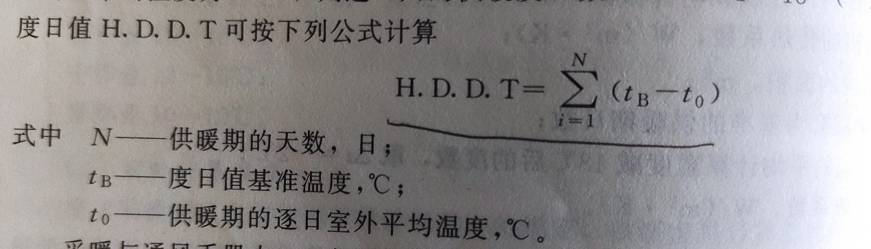**供暖度日值**:

**单位曝气量**:当水进行曝气时，参与曝气的空气体积与水的体积之比成为单位曝气量。

**EER**:热泵机组的制冷能效比，指热泵机组制冷量与电机输入功率之比。

**COP**:热泵机组的制热性能系数，指热泵机组的制热量与电机输出功率之比。